

Manual de uso.- ticketgo

Cesar Toribio



30 de noviembre de 2021

Ticketgo

Desarrollo Web Entorno Servidor

# Diagrama de la Base de Datos

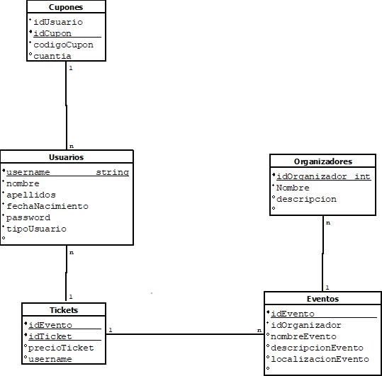

# Estado de la base de datos post-creacion mediante sql

En la base de datos recién creada existe un usuario administrador(root, root), y un usuario normal(joseluis,joseluis), además existe un organizador(1, 123).

No hay ningún evento creado, ni tickets a la venta, por lo tanto lo mas lógico es comenzar a utilizar la aplicación como un organizador, para registrar eventos y sacar tickets a la venta.

# Manual de Organizador

Un organizador tiene las siguientes funciones:

Registrar Eventos nuevos.

Sacar nuevos tramos a la venta.

Consultar sus eventos, y como va la venta de entradas de los mismos.

## Inicio de Sesión

Para iniciar sesión como Organizador tendremos que conocer el código de Organizador de nuestra empresa, en este caso como solo hay uno creado es el Codigo 1 y Contraseña 123.Interfaz de usuario gráfica, Aplicación, Teams

Una vez iniciada sesión nos aparece el Panel de Administración, aparece vacío porque no tenemos ningún evento creado por el momento.

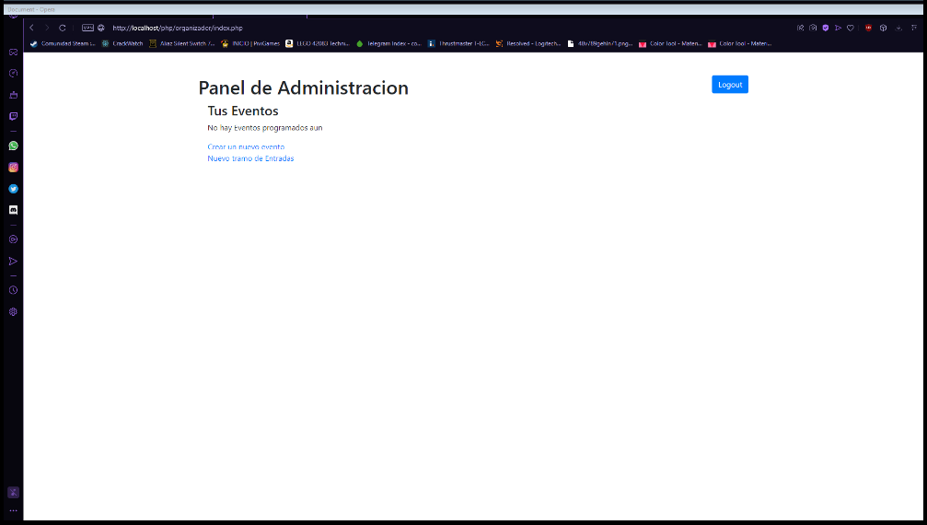

## Creación de un evento

Haremos click en “Crear Nuevo Evento” y accederemos al panel de creación de eventos.

Para crear este evento tendremos que especificar diversos datos, como el nombre, una descripción, la localización donde se realiza el evento, la fecha(limitada para que no puedas poner días ya pasados) y una imagen que servirá como miniatura.

Todos los campos son obligatorios y no se permiten campos vacíos.

Pero podemos ver como no hay ninguna entrada, así que vamos a solucionar esto.

Haremos click en nuevo tramo de entradas y podremos acceder al siguiente menú.

Como podemos ver, el formulario esta adaptado para que aparezcan tan solo los eventos de nuestro organizador en el desplegable.

Ajustaremos cuantas y a que precio queremos lanzar las entradas.

Una vez hagamos click en introducir, se nos redirigirá a la pagina del panel de control y veremos como el numero de entradas disponibles ha variado.

Y hasta aquí llegan las funciones del organizador, también puede borrar los eventos, previo mensaje de alerta, y se borrarían las entradas asociadas a ellos.

# Manual de uso de un usuario corriente.

Un usuario corriente puede hacer las siguientes cosas:

Comprar Tickets

Ver todos los tickets que posee

Imprimir sus tickets.

Para ello primero inicia sesión, en este caso con el usuario joseluis, joseluis.

Nada mas iniciar sesión nos aparece una pagina de inicio que nos invita a visitar las distintas partes de la aplicación.

Podemos ver que si queremos ver nuestro tickets, pero no disponemos de ninguno, nos saldrá un mensaje de aviso.

Accedemos al menú de compra pues.

Al acceder podremos ver los distintos eventos, con su miniatura e información variada.

La imagen es una aleatoria que tenia en el ordenador, no un fallo de la aplicación.

Si damos al botón de comprar, nos redigirá a la sección para finalizar la compra.

Aquí podremos introducir un código de descuento, si es que tenemos alguno, y confirmar o cancelar la compra.

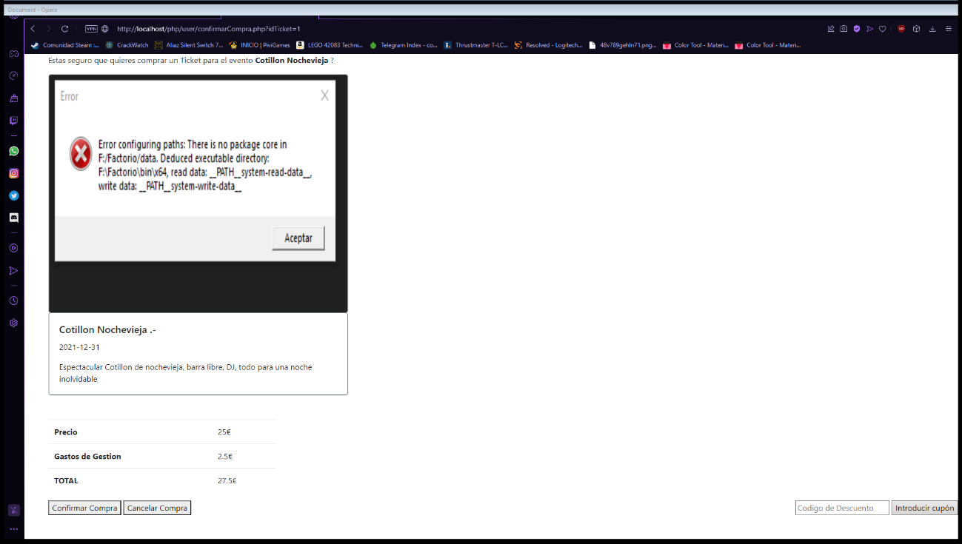

Si tenemos algún cupon, en este caso existe uno llamado navidad2020, veremos como el precio se actualiza.

Si hacemos click en confirmar compra se nos redigira a la sección de nuestros tickets.

Y si decidimos ver el ticket, podremos imprimirlo, con un código qr para acceder al evento, o mostrarlo directamente desde el móvil.

Vista Ordenador:

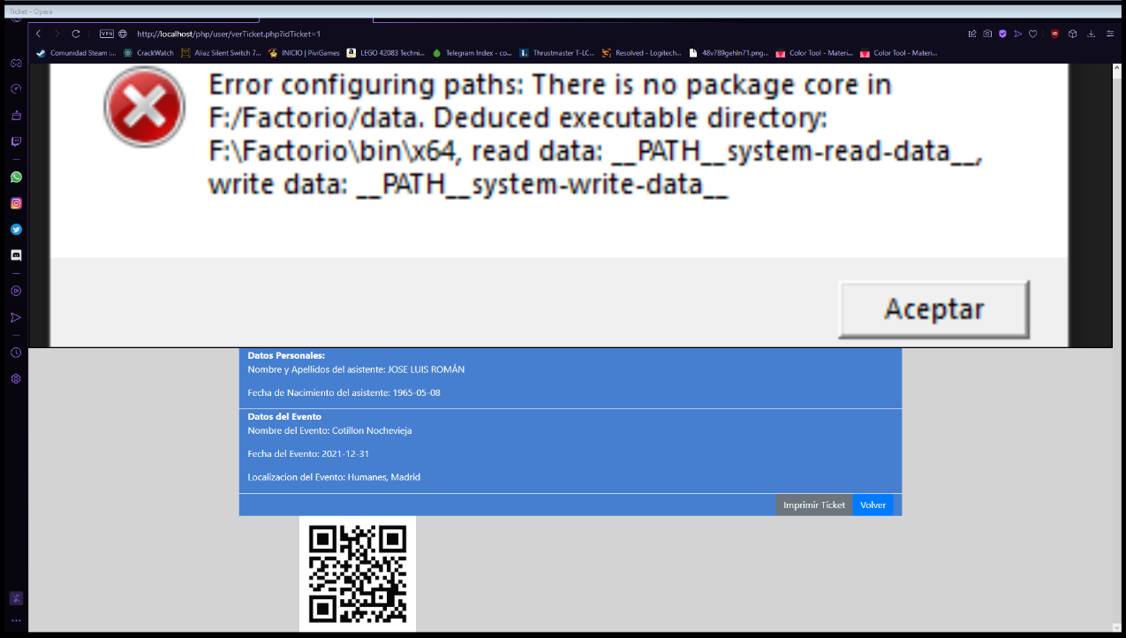

Vista Movil:

Esas son todas las funciones del usuario normal, pasemos a las del administrador del sistema root root.

Una vez iniciada sesión podemos ver como tenemos acceso a todo, altas y bajas e información de los eventos.

